2016年湖州市特种设备作业（管理）人员考试计划表
开考计划时间 | 作业种类（项目） | 备 注
1月 | 锅炉司炉人员、安排锅炉司炉人员补考 | 各特种设备考试相关单位：  1、本计划安排的的考试时间特指由湖州敬业特种设备技术咨询服务培训的考生的时间安排。  2、三县培训的考生，由三县培训机构向考试机构提前一个月预约考试时间，考试机构给予安排。  3、到湖州敬业培训部预报名并由敬业服务部培训的报到培训及具体考试时间由敬业服务部在培训前7个工作日短信通知各考生或相关单位并提前二个月在本网站公布。  4、由敬业服务部培训未预报名的考生，必须在敬业培训开班报到首日早九点前报到参加培训，报到时需提供考试申请及相关考试报名资料。  5、如有某个作业项目需安排集中培训及考试的，可联系安排，一般在一个月内安排培训考试。  6、用人单位如需要集中培训考试的（十人以上），一般在一个月内安排培训考试；对个别特殊情况，需安排考试的，只要符合考试条件，本考试机构在十个工作日内安排考试。  7、因特殊原因，如考试日期需进行调整的，我部会提前十个工作日对已经报名该期次的辅导班的学员（单位）进行通知。  8、三县考生在本县不能如期参加培训并安排考试的，可直接到湖州参加敬业服务部安排的培训考试。
2月 | 安排各类特种设备操作及管理人员的补考
3月 | 电梯司机、特种设备管理
4月 | 起重机司机、厂内机动车司机
5月 | 压力容器作业（含气瓶）、特种设备管理
6月 | 锅炉司炉人员、厂内机动车司机
7月 | 特种设备管理、起重机司机
8月 | 厂内机动车司机
9月 | 特种设备管理、压力容器作业（含气瓶）
10月 | 锅炉司炉人员、厂内机动车司机
11月 | 起重机司机、特种设备管理
12月 | 厂内机动车司机、压力容器作业（含气瓶）
相关通知：
1.报到地点：湖州市特种设备检测研究院考试基地；
湖州市中兴大道599号（诺德上湖城北侧，座公交38或34路至诺德上湖城北站下。）；自驾百度导航：查湖州市特种设备检测研究院（作业人员考试基地）
2.考核对象：从事特种设备作业及其相关管理的人员；
3 .各相关单位如需独立组班（包括培训，培训可在各相关单位举行）人数在15人以上可提前20个工作日与本考试机构联系，单独安排。
4、联系电话：培训科、考试 0572-2523126
注：1、特种设备管理含锅炉/压力容器/压力管道管理（A3）；电梯管理（A4）；起重机管理（A5）；厂内机动车管理（A8）。
5、其它各种类、项目可在本网站表格下载-考核类-提示中查询。

实际考试（培训）安排以每月调整的通知日期为准。

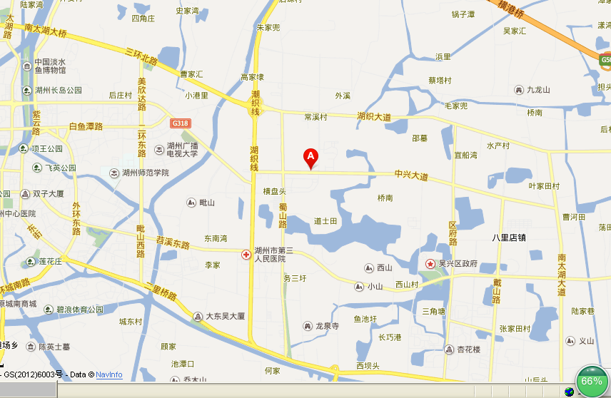
湖州市特种设备检测研究院（考试基地、安全阀校验站）

特种设备作业（含管理）人员取证考试考生须知
- 参加报名考试条件
  - 年龄为18周岁至60（女：55）周岁；2、具有报考项目所要求的文化程度；3、身体健康并满足从事的作业种类对身体的特殊要求；4、具有相应的安全技术知识与技能，有3个月以上从事考试项目的实习经历，并具备独立操作（管理）能力；5、符合安全技术规范规定的其他要求。
二、报考需提交的资料
1、特种设备作业人员考试申请表2张（可在湖州市特种设备检测中心外网下载）；2、身份证复印件2张；3、二寸白底证件照3张（不含体检表照片）；4、学历证明（毕业证书复印件）2份（如提供学校证明则需原件；如提供初中毕业证可由用人单位出具，需证明原件）；5、安全教育和培训证明1份（由组织培训的单位出具）；6、实习证明1份（由组织实习的单位出具）；7、 体检报告1份（特种设备作业人员体检表在湖州市特种设备检测研究院外网下载，由休检医院出具。）
注：以上各资料的填写在湖州市特种设备检测研究院外网的表格下载区的考核类中下载，也可在考试中心现场领取，在该网站有可以参照的填写范例（网址：http//www.hztjzx.cn/；考试服务大厅电话：0572-2523126）；申请人员的申请资料及各类证明在一年内有效，超过一年的（指体检、培训、实习时间）各类证明视为无效。
- 考试纪律及其他
  - 需凭身份证参加排队考试；2、理论考试为电脑机考方式；3、除管理人员外，其余项目需进行实际操作技能考试，二个项目同时合格后方可取证；4、保持考场纪律，独立完成考试，发现代考等作弊的将取消其该次考试资格；5、考试现场个人手机等电子设备需关机；6、自考试机构安排考之日起，各考生需在一年内完成考试（考试不合格需补考的也需在一年内完成补考），超过一年的，其考试安排（成绩）自动取消，不参加考试或超期未完成考核的，视为自动放弃；7、需参加补考的应在补考前电话向考试机构预约补考时间（考试安排电话：0572-2523126），由考试机构确认安排补考时间。8、考试合格的考生，由考试机代为取证的人员，考试机构以手机短信的方式通知各考生到考试机构取证，未收到短信的，可在考试合格后的二十个工作日后电话询问确认后领取；由其他培训机构代办的考生，其取证时间可询问其代办的培训机构。

湖州市特种设备检测研究院

